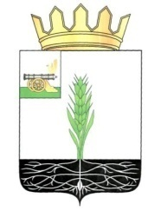

ОТДЕЛ ОБРАЗОВАНИЯ
АДМИНИСТРАЦИИ МУНИЦИПАЛЬНОГО ОБРАЗОВАНИЯ
«ПОЧИНКОВСКИЙ РАЙОН» СМОЛЕНСКОЙ ОБЛАСТИ

ПРИКАЗ

от сентября 2019 года № б

Об утверждении план мероприятий по
реализации регионального проекта по
духовно-нравственному воспитанию в
рамках внеурочной деятельности
(«дорожная карта» на 2019-2022 годы)
и реестра социальных практик

В соответствии с приказом Департамента Смоленской области по образованию и науке от 26.03. 2019 года № 246-ОД «О внедрении результатов проекта по духовно-нравственному воспитанию в рамках внеурочной деятельности в массовую практику» для обеспечения реализации этого проекта в рамках внеурочной деятельности во 2-4 и 5-8 классах
приказываю:

- Утвердить план мероприятий по реализации регионального проекта по духовно-нравственному воспитанию в рамках внеурочной деятельности
(«дорожная карта» на 2019-2022 годы) (приложение №1).
- Утвердить реестр социальных практик в общеобразовательных организациях (приложение №2).
- Контроль за исполнением приказа возлагаю на себя.

Начальник Отдела образования О.В. Полякова

